I Областной конкурс воспитательных практик

Методическая разработка классного часа

Тема «Гармония многообразия»

Выполнила:
Классный руководитель
ГБПОУ «Безенчукский аграрный техникум»
Большакова Татьяна Леонидовна

п.г.т.Безенчук, 2023
Обоснование выбора (актуальность) темы воспитательного мероприятия.
Одной из приоритетных целей национального проекта «Образование» является воспитание гармонично развитой и социально ответственной личности на основе духовно-нравственных ценностей.
На конкурс представлена методическая разработка классного часа «Гармония многообразия». Тематическое направление - нравственное воспитание, цель которого повышение уровня коммуникативной культуры студентов для преодоления и предупреждения социально-эмоциональных проблем при адаптации в социуме.
В настоящее время особенно актуальной стала проблема терпимого отношения к другим людям, их взглядам. Каждый живет сам по себе, не вникая в проблемы других, люди стали черствее, грубее и жестче. Среди молодежи распространены недоброжелательность, озлобленность, агрессивность. Взаимная нетерпимость и культурный эгоизм через средства массовой информации проникают в семью, коллектив. Поэтому необходимо активизировать процесс поиска эффективных механизмов воспитания в духе толерантности.
Чтобы превратить группу в единое целое, чтобы вместе делить радости и огорчения, чтобы вместе преодолеть трудности и праздновать победы, необходимо в первую очередь воспитание культуры толерантности у студентов.
Мы иногда слышим мимоходом, что наши студенты с презрением Всем известно, что воспитывать детей в духе толерантности должны прежде всего родители. Но его воспитывает и социум, в котором он находится: друзья, сверстники, отношения с одногруппниками. Так складывается ситуация, что воспитанием толерантности больше всех занимаются в настоящее время преподаватели, классные руководители.
отзываются о своих сверстниках. Мы делаем лишь короткое замечание, потому что спешим. Но, мы, взрослые, не должны проходить мимо этих вроде бы таких нестрашных в устах детей слов. Спустя много лет каждое пропущенное нами слово может стать взрывом, выстрелом... Страшные кадры на телевидении, в сети интернет подтверждают этот факт.
Толерантность необходима всем нам в наше жесткое, наполненное противоречиями время, чтобы уберечь мир от хаоса, молодое поколение от горя, от страха, от ужасов войны и терактов.
Толерантность это не просто качество, которое мы развиваем в наших студентах, но и определенный стиль их жизни в будущем. Таким образом, поднимая тему толерантности, классный руководитель касается непосредственно разных сторон в воспитании личности студента.
Данная методическая разработка составлена для кураторов и может быть использована в качестве вводного занятия цикла классных часов, нацеленных на воспитании толерантности у студентов: воспитание чувства уважения друг к другу, к обычаям, традициям и культуре народов, на развитие самосознания, которое помогает обучающимся увидеть себя и других такими, какие они есть на самом деле.

Целевая аудитория воспитательного мероприятия.
Методическая разработка «Гармония многообразия» ориентирована на возрастную категорию (подростковый возраст и юность) 16-18 лет, обучающихся в 1-2 курсов. В ходе работы с обучающимися учитываются возрастные (уровень сложности материала, объем) и психологические особенности данного возраста: желание взаимодействовать в группе сверстников, сформировать круг близких по духу людей, развитие самосознания, поиском смысла и ценности жизни, поиск собственной идентичности.
Главная методическая ценность методической разработки состоит в том, что классный час продуман таким образом, что классный руководитель может самостоятельно изменить формы и методы работы под решение своих воспитательных задач и запросов студентов учебной группы.

Роль и место воспитательного мероприятия в системе работы классного руководителя (связь с другими мероприятиями, преемственность).
Классный час «Гармония многообразия» является частью деятельности классного руководителя по реализации программы воспитания в техникуме и занимает особое место в профилактической работе классного руководителя в сотрудничестве с социальными партнерами из молодежных объединений и центра психологической помощи.
Умело организованная профилактическая работа классного руководителя способствует воспитанию самостоятельной, творческой, социально активной личности, формирует способность без агрессии воспринимать мысли, поведение, формы самовыражения и образ жизни другого человека, которые отличаются от собственных.
Данный классный час тесно связан с другими профилактическими мероприятиями, проводимые в течение года в районе, области и техникуме, такими как, «Конституция РФ о толерантности», «Урок толерантности или учимся сочувствовать», «Дружба народов», «Человечность», «Мы разные, но все вместе», «Да здравствует вежливость и доброта», «Мир вокруг нас», «Толерантность всегда и во всем», «Толерантность, или интолерантность: что лучше», «Россия – многонациональная страна», «Всё в наших руках», «Польза прощения». «Язык мой – друг мой» и может быть использован в качестве вводного занятия цикла классных часов, нацеленных на воспитании толерантности у студентов: воспитание чувства уважения друг к другу, к обычаям, традициям и культуре разных народов, на развитие самосознания, которое помогает обучающимся увидеть себя и других такими, какие они есть на самом деле.

План – конспект классного часа
Воспитательная цель: повысить уровень коммуникативной культуры студентов для преодоления и предупреждения социально-эмоциональных проблем при адаптации в социуме.
Образовательная цель: повышение информационной грамотности обучающихся о толерантности, взаимоуважении, вежливости, способности чувствовать, понимать себя и другого человека.
Развивающая цель: развитие коммуникативно-поведенческих навыков, позволяющих наиболее быстро и эффективно выходить из конфликтных ситуаций, логического мышления, внимания и самостоятельности; выработка умения делать выводы, создание условий для формирования ОК2, ОК3, ОК 6, ОК 7, ОК8, ОК9
Воспитательные задачи:
- улучшение психологического климата в группе;
- воспитание толерантного отношения к людям, чувства сопереживания, сострадания к другим людям;
- развитие умения выслушивать другого человека, способности к сочувствию, сопереживанию;
- формирование у подрастающего поколения мировоззренческих суждений, основанных на моральных ценностях гражданского общества;
- воспитание чувства ответственности за судьбу человечества;
- сформировать правильное отношение к общечеловеческим ценностям, воспитать зрелую личность, эмоционально и нравственно стойкую к негативным жизненным проявлениям.

Планируемые результаты
Обучающиеся закрепят сформированные у них знания толерантности, способы разрешения конфликтных ситуаций; усовершенствуют практические и коммуникативные навыки во время командной работы.

Форма проведения воспитательного мероприятия и обоснование её выбора
Метод проведения – метод кейсов.
Основным видом деятельности в подростковом возрасте является общение.

Выбранная нами форма организации воспитательного мероприятия – решение кейсов, позволяет учитывать этот фактор и психологические особенности обучающихся данного возраста и реализовывать системно-деятельный подход в образовании.
Кейс – это описание ситуации, в которой нужно выделить проблему и выбрать наиболее лучшие пути ее решения.
Классный час позволяет, с одной стороны, классному руководителю осуществлять дифференцированный подход и индивидуализацию обучения, с другой стороны, дает возможность обучающемуся право выбора направления, форм и методов достижения поставленной перед ним задачи. В данной методической разработке воспитательного мероприятия ‒ решение кейсов ‒ большое внимание уделено межпредметным связям. При решении кейсов обучающийся использует знания, полученные на занятиях по психологии, менеджменту, обществознанию, праву, общие компетенции профессионала.

Педагогические технологии, методы, приёмы, используемые для достижения планируемых результатов
В данной методической разработке использованы следующие педагогические технологии: ИКТ-технология, проектная технология, исследовательская технология, здоровьесберегающая технология.
Для осуществления целей и задач профилактического воспитания обучающихся в данном мероприятии используется словесно-логическая форма воспитания – классный час, форма организации участников воспитания – групповая. Поэтому нужно заранее разбить обучающихся на микрогруппы, чтобы не терять время на это при проведении классного часа. При выборе участников необходимо учитывать индивидуально – личностные особенности обучающихся, чтобы они помогали друг другу во время совместной работы.
Проектирование методов, приемов и средств воспитания необходимо проводить для каждого этапа мероприятия, а именно: подготовительного, основного, заключительного. В подготовительном этапе мероприятия используются несколько методов воспитания. Первый – методы формирования сознания через убеждения – это индивидуальная беседа, разъяснение, объяснение, доклад, второй – методы организации деятельности и формирования опыта поведения через упражнения – это поручение.
На основном этапе, во время проведения классного часа используется метод формирования сознания через убеждения посредством этической беседы с широким использованием метода демонстрации видеофильма «Толерантность».
На заключительном этапе мероприятия - демонстрация решения кейсов, используются методы мотивации и стимулирования, воспитываемых через оценку всего мероприятия в целом и поощрения его участников.
Длительность мероприятия – 40 мин.

Ресурсы, необходимые для подготовки и проведения мероприятия (кадровые, методические, материально-технические, информационные)
Кадровые: начальник отдела социального развития, специалист по работе с молодежью, библиотекарь, психологи и преподаватели обществознания, права, общие компетенции профессионала ГБПОУ «Безенчукский аграрный техникум». Привлеченные специалисты – Роднова Надежда Александровна (специалист по работе с молодежью МБУ «Дом молодёжных организаций»), Наталья Евгеньевна Галицина (начальник отдела социального развития Администрации м.р. Безенчукский, экс-председатель Молодежного парламента), волонтёры ГБПОУ «Безенчукский аграрный техникум», психологи Безенчукского комплексного центра социального обслуживания населения «Дом детства». Родители обучающихся.
Методические: кейсы, задание по выполнению кейса.
Материально-технические: кейсы, ноутбук или стационарный компьютер с выходом в интернет, смартфон с выходом в интернет, проектор, интерактивная доска, видео, колонки; цветные карандаши, маркеры, бумага, плакаты «Что такое толерантность и его виды», плакаты с высказываниями о вежливости, терпении, дружбе: «В каждом человеке природа всходит либо злаками, либо сорной травой; пусть же он своевременно поливает первое и истребляет второе» (Ф. Бэкон); «Человек, ненавидящий другой народ, не любит и свой собственный» (Н.Добролюбов); «Своим терпением мы можем достичь большего, чем силой» (Э. Берк), «Теперь, когда мы научились летать по воздуху, как птицы, плавать под водой, как рыбы нам не хватает только одного: научиться жить на земле, как люди" Б.Шоу.
Информационные: программы для считывания QR-кодов на Android, для воспроизведения видео и демонстрации презентаций, браузер для поиска информации, интернет-ресурсы.

Содержательный компонент классного часа
- Подготовительная часть
Успех мероприятия зависит от совместной подготовительной работы классного руководителя и обучающихся. Прежде чем приступить к подготовке классного часа, следует выяснить, имеющиеся у обучающихся и их родителей представления о толерантности и умении выходить из конфликтной ситуации. Достаточно провести анонимный онлайн опрос «Что Вы знаете о добре и зле» среди обучающихся и их родителей, содержащий ряд вопросов (приложение 1). Для этого респондентам достаточно навести камеру смартфона на Qr – код (рис.1-2).

рис.1. Qr-код на анкету для родителей рис.2 Qr-код на анкету для обучающихся
Разработку сценария осуществлять после проведения онлайн опроса и обработки полученных результатов. Онлайн опрос позволит варьировать и повторять вопросы с целью получения более точных, развернутых сведений. Если у обучающихся отсутствуют представления о том, что такое толерантность, то вначале классного часа следует объяснить определение толерантности. Если же у обучающихся имеются начальные представления об толерантности, то можно акцентировать внимание сразу на пути разрешения возможных конфликтных ситуаций.
В кабинете необходимо создать соответствующую атмосферу. Оформить плакатами, содержащими информацию, что такое толерантность, какие законы есть по толерантности в Российской Федерации.
Во время проведения мероприятия важно создать атмосферу совместной коллективной деятельности, общего участия и эмоционального переживания.
Роль классного руководителя состоит в том, чтобы разбудить интерес, создать эмоциональный фон увлеченности, инициировать творчество обучающихся. Необходимо вовлечь, по возможности, всех обучающихся группы. Для этого создать временную инициативную группу, составить список дел и распределить поручения (подготовка сообщений в виде презентаций, создание плакатов на стены для создания соответствующей атмосферы и дополнительного раздаточного материала) и зафиксировать в форме плана с указанием сроков (приложение 2). Обязательно классный руководитель координирует действия всех его участников.
В качестве начальной мотивации обучающиеся докладывают сообщения «Толерантность». Во время выступления на экране появляется слайды подготовленной презентаций.
На основном этапе проводится демонстрации видеофильма «Толерантность». Особенность применения видеофрагментов состоит в том, что в нем четко прописано, что такое толерантность, какие виды толерантности есть и как можно поступить в конкретной ситуации и к чему могут привести действия.
После просмотра фильма нет необходимости пересказывать содержание материала, а следует переходить к решению кейсов самостоятельно микрогруппами. Кейсы обучающиеся получают, отсканировав Qr – коды. В случае отсутствия такой возможности, выдать в конвертах.
Количество кейсов разрабатывается в зависимости от количества микрогрупп и количества участников в классном часе.
При решении кейсов классному руководителя вмешиваться только в экстренных ситуациях. Это повысит ответственность обучающихся, позволит им проявить организаторские способности.
На заключительном этапе мероприятия микрогруппы демонстрируют решение кейсов.

- Основная часть
Вступительное слово классного руководителя. Добрый день! Разрешите представить гостей сегодняшней с вами встречи (представление гостей).
Мы практически каждый день сталкиваемся с неприятностями, которые исходят от других людей. Они вызывают наше возмущение, раздражают, что приводит иногда к серьёзным конфликтам. И от него не застрахован никто, он может быть и молниеносным и привести к тяжелым последствиям.
Полны в мире события, связанные с конфликтом: конфликт интересов, межгрупповой, внутри личностный. И что же мы увидели? Ненависть, злоба, жестокость, крайние меры, крайние взгляды, крайние действия. И это лишь малая картина, которую нам удалось увидеть в сети интернете и на телевидении в новостях. Чтобы уметь разрешить конфликт или избежать его человек должен обладать одним из таких качеств, как толерантность.
1 вариант. Если все обучающиеся ответили в онлайн опросе, что знают, что такое толерантность, его виды, то продолжает беседу с обучающимися.
2 вариант (если есть обучающиеся, которые ответили в онлайн опросе, что не знают, что такое толерантность, его виды или затрудняются ответить): Что такое толерантность нам расскажет ваш одногруппник (указать ФИО, заслушиваем сообщения обучающихся).
Пример доклада обучающегося (приложение 3). Толерантность - это способность без агрессии воспринимать мысли, поведение, формы самовыражения и образ жизни другого человека, которые отличаются от собственных.
Возникла толерантность в западной цивилизации на религиозном уровне. Возникновение этого понятия связывают с подписанием Нантского эдикта.
Прежде всего толерантность означает доброжелательное и терпимое отношение к чему-то. Основой толерантности является открытость мысли и общения, личная свобода индивида и оценивание прав и свобод человека.
Толерантность означает активную позицию человека, а не пассивно-терпимое отношение к окружающим событиям, то есть толерантный человек не должен быть терпимым ко всему, например, к нарушению прав человека или манипуляций и спекуляций. То, что нарушает общечеловеческую мораль, не должно восприниматься толерантно.
Поэтому следует различать толерантное поведение и рабскую терпимость, которая не приводит ни к чему хорошему. Нужно пристально различать эти понятия, потому что манипуляторы (в том числе большинство политиков) призывают к лже - толерантности, поскольку людьми, которые относятся ко всему лояльно, легче управлять.
Следовательно, толерантность является достаточно тонкой категорией, которой безусловно нужно придерживаться, поскольку она определяет моральное, общественное и демократическое развитие общества.
«Толерантность означает уважение, принятие и правильное понимание богатого многообразия культур нашего мира, форм самовыражения и проявления человеческой индивидуальности». Статья 1. Декларации принципов толерантности ЮНЕСКО.
Попробуем разобраться в причинах конфликтов и видах толерантности. Нам расскажет об этом (называем ФИО, приглашаем следующего докладчика).
Причиной всех конфликтов в мире является отсутствие толерантности в обществе. Имея собственные убеждения, некоторые люди не могут смириться с тем, что у других людей может быть собственное мнение. Конечно, порой бывает забавно наблюдать политические ток-шоу, где оппоненты поливают друг друга водой и швыряются стульями, но на самом деле это вовсе не смешно. Отсутствие согласия приводит к дестабилизации политической обстановки на государственном уровне.
Различают 9 видов толерантности.
В каждой стране свои традиции, культура, и не всегда есть возможность подвести всё к единому знаменателю. То, что нормально в одной стране, в другой покажется недопустимым. Можно привести примеры толерантности, которые ярко демонстрируют эти различия. Нам свойственна религиозная толерантность, примеры которой мы наблюдаем ежедневно. Католики, православные, буддисты, исламисты, иудеи и атеисты спокойно общаются на конгрессах, не стремясь обратить собеседника в свою веру. Времена религиозных войн прошли и это огромное достижение человечества.
В качестве ещё одного примера можно привести вегана, сторонника ЗОЖ и обычного человека. Будет толерантно не набрасываться на мясоедов и не обвинять их в убийстве животных. У каждого человека свой путь, и невозможно всех заставить идти по-своему. Можно объяснить свою позицию, но не более того. Толерантный человек не приемлет насилия над собой и не допустит его по отношению к другому человеку.
Слово классного руководителя. (Спасибо за подробные сообщения). К сожалению, сказав небольшую реплику мы можем сделать очень больно другому человеку и иногда это может привести к конфликту. Поэтому и важно, чтобы язык ваш был вашим другом, а не врагом. Посмотрим видео.
Содержание видео от Министерства по молодежной политике Иркутской области «Толерантность».
«Толерантность от латинского толирация – терпение. Это ты, да такой красивый и умный сидишь за партой. К тебе подсаживается твой будущий одноклассник. Сразу возникает вопрос как себя вести? Можно сделать вид что не замечаешь его присутствия… Можно бросить снисходительный взгляд… Можно прочитать лекцию, что в таком виде только ворон пугать… Можно выгнать, пусть сидит где-нибудь подальше… А можно уважительно протянуть руку, ведь в сущности вы одинаковые: те же руки, те же ноги, те же волосы. Правда другой цвет и прическа. Не могут же люди быть одинаковыми во всем. В этом и состоит суть толерантность - отношения с пониманием к чувствам, к чужому мнению поведению установкам, мировоззрению другого человека.
Основоположником принципа толерантности считается известный философ вольтер, который сказал мне ненавистны ваше убеждение, но я готов отдать жизнь за ваше право высказывать.
В основе толерантности лежит уважение человеческого достоинства и прав других людей, сострадания и милосердия, принятии других такими, какие они есть, прощения и сотрудничество. С толерантностью идет гуманность, пониманию других людей, помогает преодолеть страхи, связанные с общением, дает нам возможность расти и развиваться.
Толерантность бывает разная. Политическая позволяет обсудить проблему с разных сторон, чтобы выработать единое решение. Религиозное прививает уважение к людям другого вероисповедания. Расовая и национальная толерантности развивают у нас любовь и интерес к культуре других народов. Гендерное - уважительные отношения к противоположному полу. Межклассовая толерантность позволяет нам общаться с людьми независимо от их материального благосостояния. Толерантность к инвалидам учит нас пониманию ценности жизни. Нравственно толерантность дает возможность с одной стороны уважать себя, а с другой принимать и понимать действия, принципа другого человека.
Как воспитать в себе толерантность? Начать надо с себя. Любая нетерпимость и зависть основаны на страхе: кто-то умнее, кто-то красивее, кто-то может у меня все отнять, кто-то может меня обидеть. Пора прекратить бояться, цени себя, узнавай мир, путешествуй, читай, общайся. Практика свидетельствует, чем образованнее и культурнее человек, тем более толерантно он относится к людям вокруг и к миру в целом. Каждый человек - это личность, индивидуальность, и неповторимость. К каждому можно найти свой подход и быть толерантным в любой ситуации, которая бы не случилось в нашей жизни. Толерантность - залог мира на нашей земле».
Слово классного руководителя.
От того насколько вы успешно научитесь сейчас выстраивать отношения с родителями, взрослыми, сверстниками, зависит и ваша удовлетворенность профессиональной и личной жизнью в будущем.
Только изучение теории и применение ее на практике помогут сформировать полноценно гармоничную личность, нужного в наше время.
Поэтому приступим к практике. Вам необходимо решить кейсы в микрогруппе, которые составлены по ситуациям из реальной жизни.
В решении нужно указать проблемы, которые Вы видите в этой ситуации, привести один или несколько способов решения и описать самую лучшую последовательность действий. Можно оформить в виде схемы или в виде рассказа, который можно инсценировать в виде сценки (самостоятельная работа в микрогруппах).
Если нестабильно работает интернет или нет возможности сканировать Qr – коды, то кейсы выдаются в конвертах (приложение 4).
Если подобных проблем нет, то ребятам на экране выводятся Qr – коды, отсканировав которые микрогруппы получат описание проблемной ситуации:
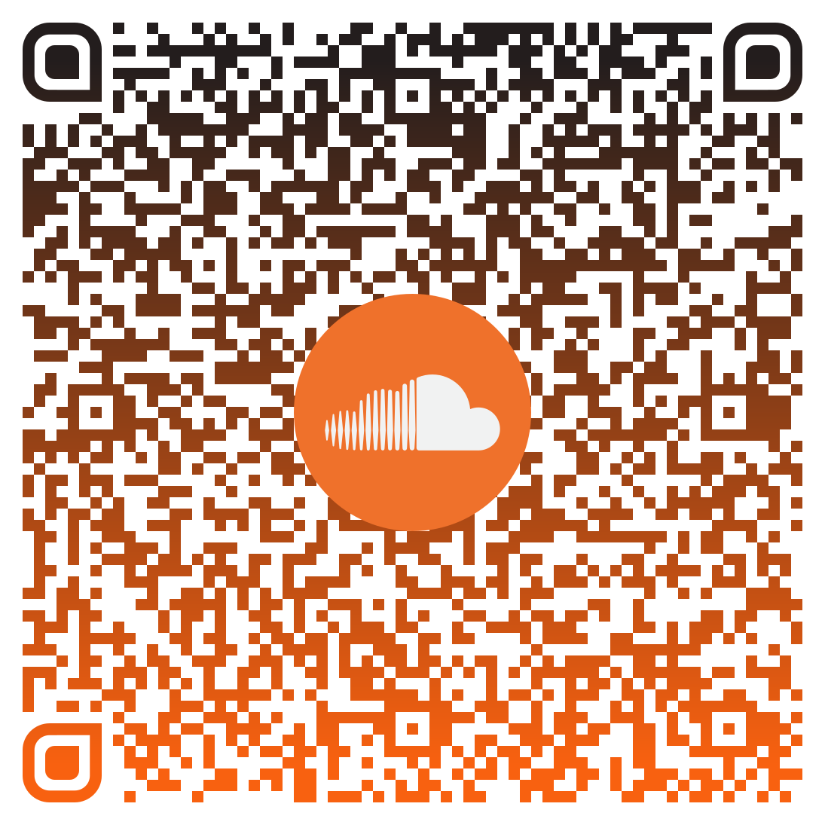
рис.3 Кейс №1 рис.4 Кейс №2 рис.5 Кейс №3 рис.6 Кейс №4 рис.7 Кейс №5
Демонстрация решения кейсов микрогруппами, оформленных в виде схем, рассказа.
Выступление гостей воспитательного мероприятия:
Очень часто мы сами становимся источником конфликта, поэтому лучше подумать, а уже затем сказать.
Это полезный и значимый материал, который должен остаться не только в рамках этого кабинета, а быть распространен среди всего населения и как руководитель волонтёрского движения обещаю, что это будет сделано в ближайшее время.
Заключительное слово классного руководителя.
Наш коллектив – это маленькая семья. И хотелось бы, чтобы в нашей семье всегда царила доброта, уважение, взаимопонимание, не было бы ни ссор, ни ругани.
Умение понимать и познавать других людей – это черта толерантного поведения.
Предлагаю дома пройти тест «Насколько вы толерантны? Прислушиваетесь ли вы к чужому мнению? Относитесь ли вы к нему с уважением, терпимы ли вы? Перед вами тест, который, надеемся, хотя бы приблизительно поможет определить степень вашей терпимости. Но одно условие: отвечайте быстро, не задумываясь.
А далее попробуем вырастить наше собственное дерево толерантности и написать памятку.

- Заключительная часть
Активное участие студентов в подготовке и проведении мероприятия помогает придти к заключению о том, что молодое поколение наиболее подвержена конфликтам.
В каждом человеке можно найти не только отличные, но и схожие черты. О человеке судят по тому, какая у него внешность, профессия, вера, как он строит отношения в семье и с окружающими. Сделав добро, человек сам становится лучше, чище и светлее. Это толерантный путь развития личности.

Ход классного часа:
- Вступительное слово классного руководителя.
- «Толерантность и его виды» - доклад обучающегося с презентацией.
- «Толерантность» - просмотр видеофильма.
- Решение кейсов - самостоятельная работа в микрогруппах.
- Демонстрация решения кейсов в виде схем, рассказов, выполненных участниками микрогрупп.
- Заключительное слово классного руководителя.

Список используемых источников:

Абакумова И.В., Ермаков П.Н. О становлении толерантности личности в поликультурном образовании II Вопросы психологии. - 2016. - №3.

Агафонов А.Ю. Человек как смысловая модель мира. Пролегомены к психологической теории смысла. - Самара: 2014.

Асмолов А.Г. 21 век: психология личности в век психологии // Личность в парадигмах и метафорах: ментальность, коммуникация, толерантность / Под ред. В.И.Кабрина. - Томск: Изд-во Том. Ун-та. - 2015. - 262с.

Асмолов АГ. О смыслах понятия «Толерантность» // Всеросийский конкурс семейного плаката «Школа толерантности». - М, 2016.

Егоров В. С. Психология групповых нарушений общественного порядка: учеб. пособие. — М., 2000.

Бархота М.П. Мотивы толерантности или идея

Лири Т., Стюарт М. Деструктивные психотехнологии. Под ред. И. Митрофановой. СПб: «Экслибрис», 2002

Скрипкина Т. П. / Психология доверия: Учеб. пособие для студ. высш. пед. учеб. заведений. — М.: Издательский центр «Академия», 2000

Сочивко Д. В., Гаврина Е. Е., Боковиков А. К., Белокуров Г. И. Подсознание террориста. / Под ред. Д. В. Сочивко. − М.: ПЕР СЭ, 2012

Толерантность. [Электронный ресурс]// – URL: https://www.youtube.com/watch?v=SJhsLEZs4Q0 (Дата обращения: 18.01.2023).

Файола Э., Войскунский А. Е., Богачева Н. В. Человек дополненный: становление киберсознания // Вопросы философии. − 2016. − № 3. − с. 147-162.

Рекомендации по использованию методической разработки в практике работы классных руководителей.
Решение кейсов включает все компоненты воспитания: интеллектуальный, нравственный, эстетический и эмоциональный. В соответствии с тем как меняется отношение к использованию интернет ресурсов, планируется и организуется воспитательная работа.
Методическая разработка данного мероприятия может быть использована на любой территории (школа, техникум, городской клуб и другие). Решение кейсов можно легко перестроить под используемую территорию и возраст обучающихся. Например, вместо рассказа, проведение мастер-класса. Решение кейсов можно провести в дистанционном режиме. В методической разработке представлены все необходимые кейсы, прописаны необходимые ресурсы.

ПРИЛОЖЕНИЕ

ПРИЛОЖЕНИЕ 1
Вопросы анкеты для родителей обучающихся доступны по ссылке https://docs.google.com/forms/d/15YyRwedEimbUnIf6ytv_QXAlOdtbLX0KNlHz4mXruPk/edit, для студентов - https://docs.google.com/forms/d/1q5wcgmqXd0cElIvauOdP-FQfmOzuRbhuQQzVWXFH3MQ/edit и содержат следующие вопросы и варианты ответов:
1. В Вашем понимании, толерантность – это…
А) Терпимость к проявлениям различной этнической и культурной принадлежности, разных вероисповеданий, убеждений и поступков людей.
Б) Неприязнь, конфликт с другими нациями, народами.
В) Стремление одного народа завоевать земли другого народа.
2) Каково Ваше отношение к представителям других рас, национальностей?
А) Положительное.
Б) Нейтральное.
В) Отрицательное.
3) Согласны ли Вы с тем, что каждая нация должна жить на своей исторической территории?
А) Да.
Б) Нет.
В) Затрудняюсь ответить.
4) В чем, на Ваш взгляд, основная причина конфликтов между представителями разных народов?
А) Национальные интересы.
Б) Политические разногласия.
В) Территориальные разногласия.
5) Сталкивались ли Вы с дискриминацией по национальному, религиозному или иному признаку в отношении Вашей личности?
А) Сталкиваюсь достаточно часто.
Б) Сталкивался(ась) несколько раз.
В) Сталкивался(ась) однажды.
Г) Не приходилось сталкиваться.
Д) Затрудняюсь ответить.
6) Приходилось ли Вам лично участвовать в конфликтах на национальной почве?
А) Да.
Б) Нет.
В) Затрудняюсь ответить.
7) Некоторые люди испытывают раздражение или неприязнь по отношению к представителям той или иной национальности. А Вы лично испытываете подобные чувства по отношению к представителям какой-либо национальности?
А) Испытываю.
Б) Скорее испытываю.
В) Скорее не испытываю.
Г) Не испытываю.
Д). Затрудняюсь ответить.
8) Если бы Вы стали свидетелем конфликтной ситуации между представителями разных народов то:
А) Прошли бы мимо, так как Вас это не касается.
Б) Попытались разобраться в возникшем конфликте.
В) Сообщили бы правоохранительным органам о конфликте.
9) Проводятся ли в вашем учебном заведении беседы, круглые столы, семинары по гармонизации межэтнических и межкультурных отношений, профилактике экстремизма и укреплению толерантности?
А) Да.
Б) Нет.
В) Затрудняюсь ответить.

ПРИЛОЖЕНИЕ 2
Примерный план работы инициативной группы:
№ п/п | ФИО | Поручение | Срок исполнения
1 | Иванов Иван Иванович | Подготовка сообщения на тему «Толерантность» | до 10.02.2023 г.
2 | Иванов Иван Иванович | Подготовка сообщения на тему «Виды толерантности» | до 10.03.2023 г.
3 | Иванов Иван Иванович | Создание плаката «Что такое толерантность» | до 10.03.2023 г.
4 | Иванов Иван Иванович | Создание плаката «Виды толерантности» | до 10.03.2023 г.

ПРИЛОЖЕНИЕ 3
Доклад первого обучающегося в виде презентации:
Слайд 1:
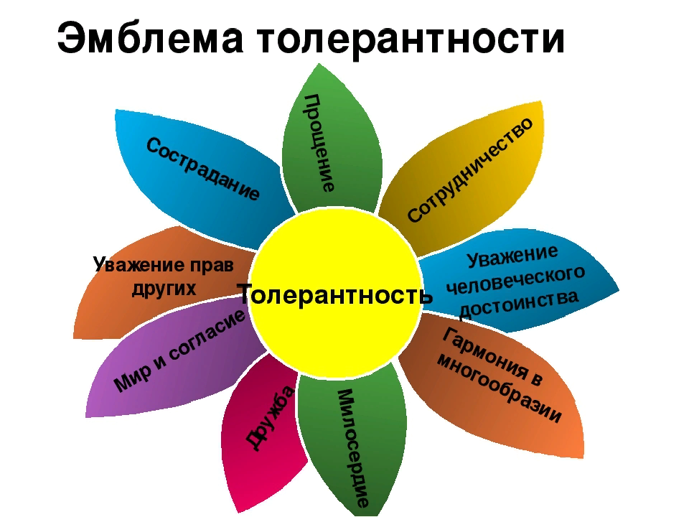
Доклад второго обучающегося в виде презентации:
Слайд 1:
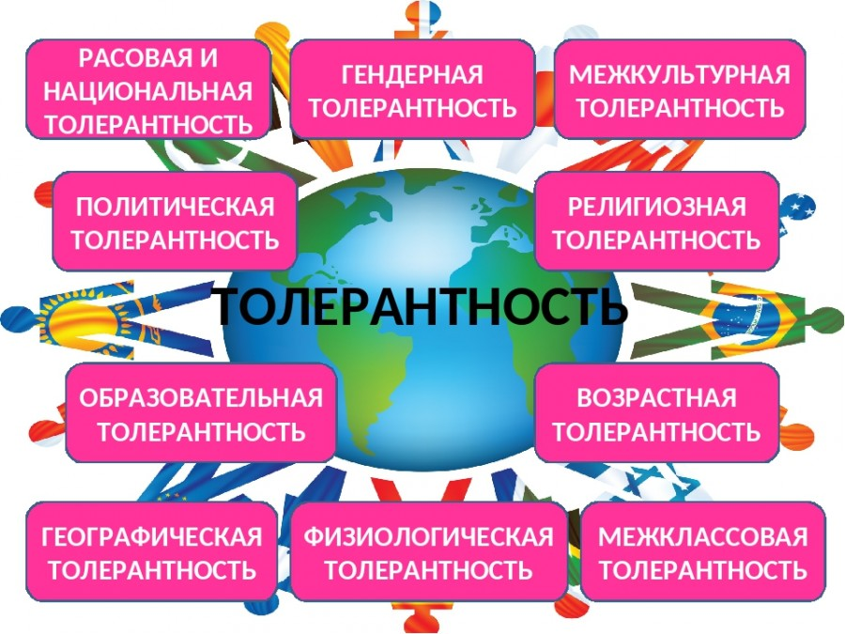

ПРИЛОЖЕНИЕ 4

1 вариант. Кейсы в конвертах:
Кейс №1 «Безразличие»
Вы стали свидетелем, что женщина, выходя из магазина уронила кошелек. Какие проблемы Вы видите в этой ситуации? Что будет результатом решения этих проблем? Какие способы прийти к желаемому результату самые лучшие? Что привело к этим проблемам? Опишите самую лучшую последовательность действий.
Кейс №2 «Сострадание»
Маленький мальчик стоит и плачет около школы. Какие проблемы Вы видите в этой ситуации? Что будет результатом решения этих проблем? Какие способы прийти к желаемому результату самые лучшие? Что привело к этим проблемам? Опишите самую лучшую последовательность действий.
Кейс №3 «Холодная война»
Две студентки выполняли одни и те же функции, но получали разную стипендию. Когда об этом стало известно, та студентка, что получала меньше, невзлюбила одногруппницу и начала холодную войну. Какие проблемы Вы видите в этой ситуации? Что будет результатом решения этих проблем? Какие способы прийти к желаемому результату самые лучшие? Что привело к этим проблемам? Опишите самую лучшую последовательность действий.
Кейс №4 «Зависть»
Студент невзлюбил одногруппника за то, что он слишком много получал грамот. Буквально за первый семестр он набрал портфолио, с которым можно принять участие в конкурсе «Студент года». Какие проблемы Вы видите в этой ситуации? Что будет результатом решения этих проблем? Какие способы прийти к желаемому результату самые лучшие? Что привело к этим проблемам? Опишите самую лучшую последовательность действий.
Кейс №5 «Новичок»
В группу пришел новый студент — племянник вашего классного руководителя. Другие студенты узнали это, поэтому объявили ему войну. Они не только не разговаривали с новичком, но и постоянно обсуждали его. Какие проблемы Вы видите в этой ситуации? Что будет результатом решения этих проблем? Какие способы прийти к желаемому результату самые лучшие? Что привело к этим проблемам? Опишите самую лучшую последовательность действий.
2 вариант. Кейсы выложены на облачных сервисах в виде картинок:
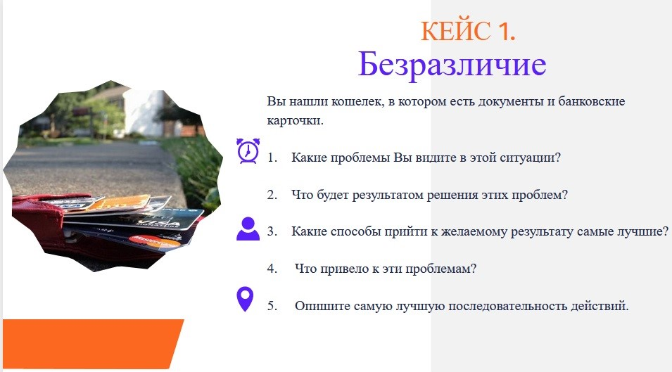

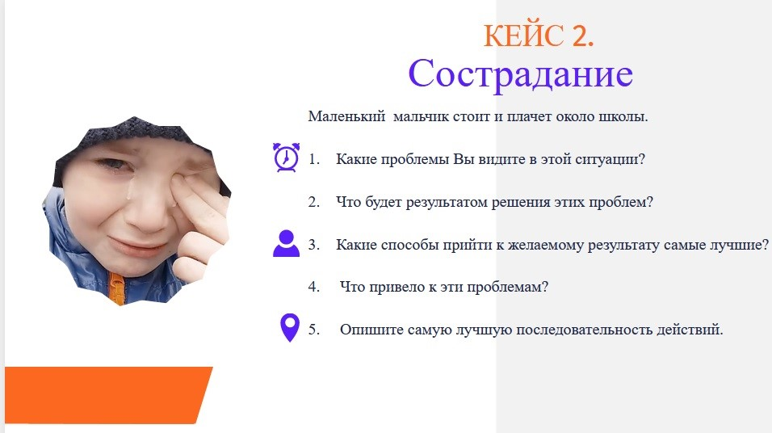

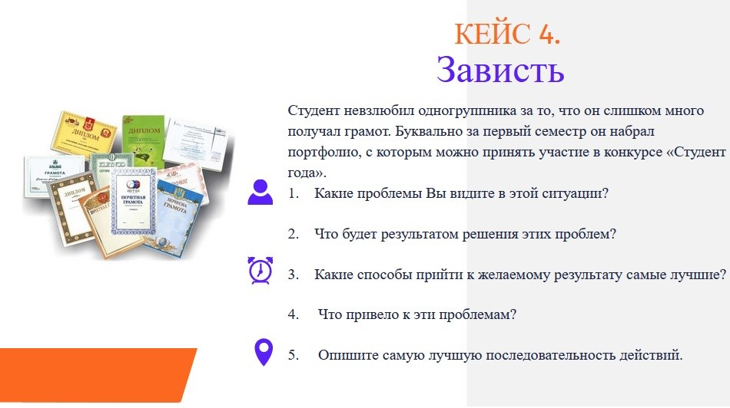

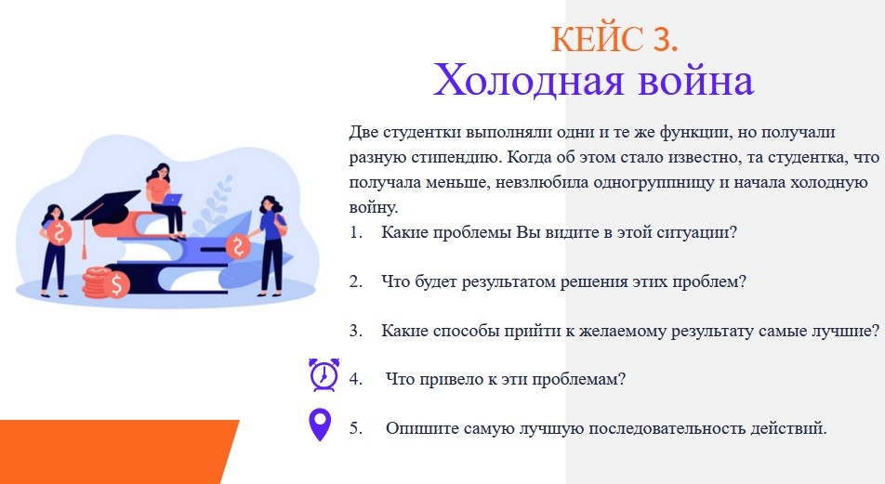

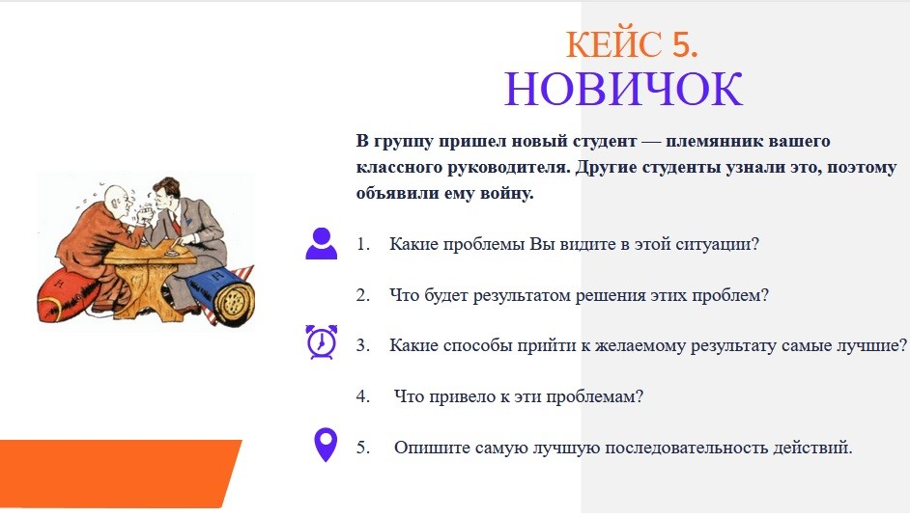

ОК 2. Организовывать собственную деятельность, выбирать типовые методы и способы выполнения задач, оценивать их эффективность и качество. ОК 3. Принимать решения в стандартных и нестандартных ситуациях и нести за них ответственность. ОК 6. Работать в коллективе и в команде, эффективно общаться с коллегами, руководством, потребителями. ОК 7. Брать на себя ответственность за работу членов команды (подчиненных), за результат выполнения заданий. ОК 8. Самостоятельно определять задачи профессионального и личностного развития, заниматься самообразованием, осознанно планировать повышение квалификации. ОК 9. Ориентироваться в условиях частой смены технологий в профессиональной деятельности.

